1st Grade Supply List
Dear parents/guardians,
Welcome to the 1st grade! There are several items your child will need for this school year. We ask that you place all the supplies in a big bag with your child’s name and class written on the bag. Thank you so much for your help!
- 1st Grade Teachers
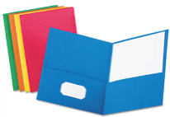
- 8 colored folders (red, orange, green, yellow, purple, black, and 2 blue – solid colors only, all folder should be plastic)
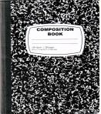

- 7 black and white composition notebooks
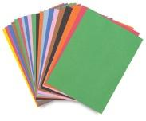
- 1 pack of construction paper
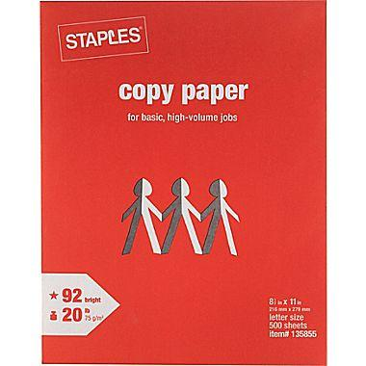
- 2 pack of white copy paper (8” x 11”, 500 pages)
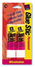
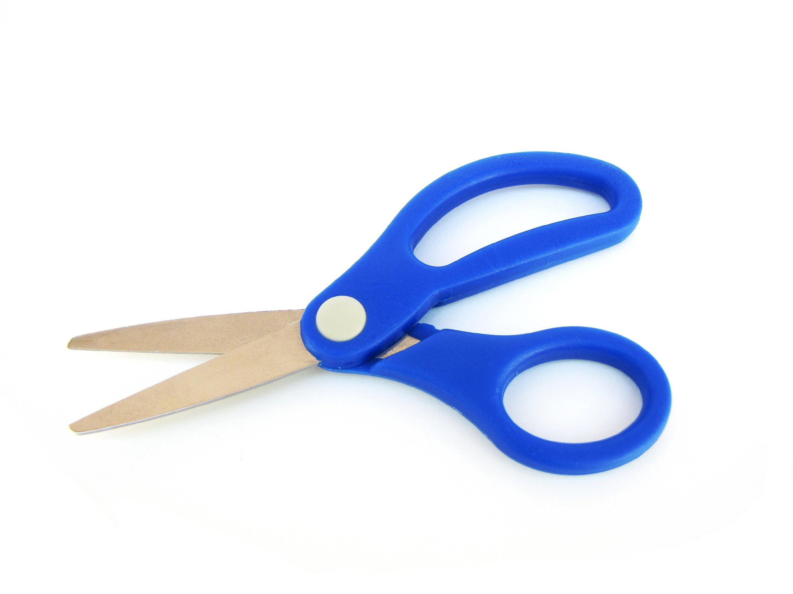
- 4 glue sticks

- 1 pair of 5” scissors

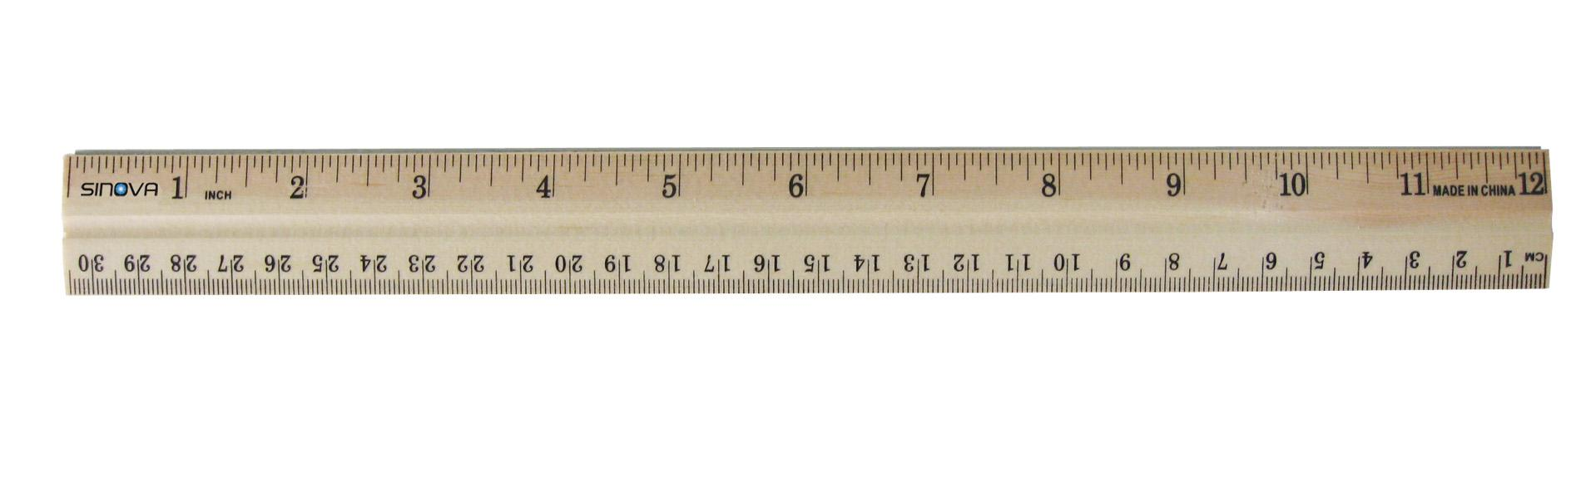
- 1 12” solid color ruler (inches and centimeters)
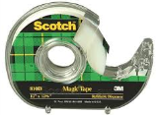
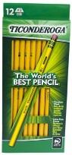
- 2 3M Scotch clear tape

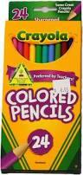
- 3 boxes of 12 Ticonderoga pencils

- 1 pack of 24 Crayola colored pencils
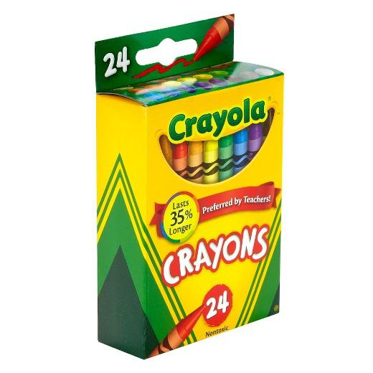
- 1 pack of 24 Crayola crayons

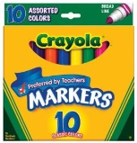
- 1 pack of 10 Crayola markers
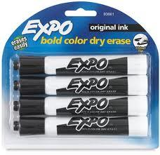
- 1 package of Expo dry-erase markers (black)
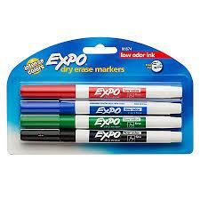
- 1 package of thin point Expo dry-erase markers
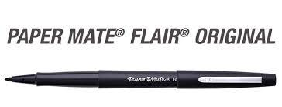
- 3 packs of Paper Mate black Flair Pens

- 1 pack of red pens

- 1 pack of blue pens
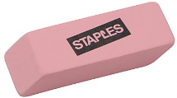
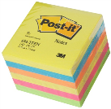
- 2 pencil erasers

- 3 packs of 3M Post-its (4 inches by 4 inches)
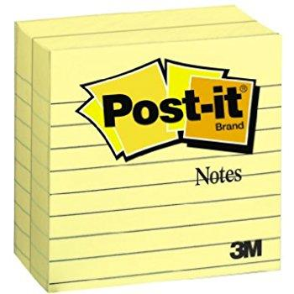
- 3 packs of 3M Post-its with lines (4 inches by 4 inches)
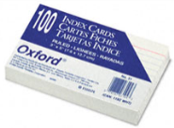
- 2 packs of white index cards
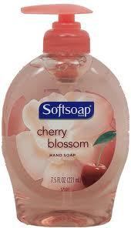
- 1 bottle of Softsoap hand soap
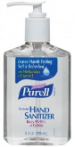
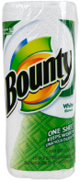
- 1 bottle of Purell hand sanitizer

- 2 rolls of Bounty paper towels
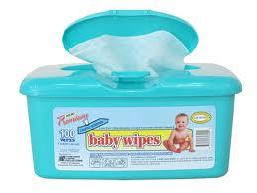
- 1 pack of Pampers baby wipes
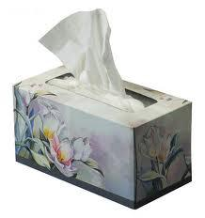
- 2 boxes of Kleenex tissues
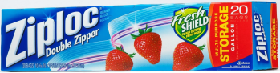
- 2 box of Ziploc gallon bags (storage bags)
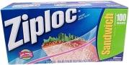
- 1 box of Ziploc quart bags (sandwich-sized)
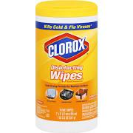
- 1 tub of Clorox Wipes

一年級供應清單
親愛的父母/監護人，
歡迎來到一年級！您的孩子在這個學年需要多個項目。我們要求您將所有用品放在一個大袋子裡，並在袋子上書寫孩子的名字和課程。非常感謝你的幫助！
- 一年級教師

- 8個彩色文件夾（紅色，橙色，綠色，黃色，紫色，黑色和2個藍色 - 純色，所有文件夾都應該是塑料的)

- 7 個黑色和白色組成筆記本

- 1 包施工紙

- 1 包白色複印紙 (8” x 11”, 五百頁)

- 4根膠棒

- 1 個剪刀
- 1 個十二寸的尺子英寸和厘米
- 2 個3M Scotch 清除磁帶

- 3 盒 Ticonderoga 鉛筆

- 1 盒 Crayola彩色鉛筆 (24 個)

- 1 盒 Crayola 蠟筆 (24 個)
- 1 盒 Crayola 马克 (10 個)

- 1 盒 Expo 白板笔 (黑色)
- 1 盒 细的 Expo 白板笔 (彩色)
- 3 盒 Paper Mate Flair 笔 (黑色)

- 1 盒 圓珠筆 (红色)

- 1 盒 圓珠筆 (蓝色)
- 2 個 橡皮擦

- 3 個 3M Post-its 便利贴 (4“ x 4“)
- 3 個 3M Post-its 便利贴 有線的 (4“ x 4“)
- 2 個 索引卡 (白色)
- 1 個 Softsoap 手肥皂
- 1 個 Purell 洗手液

- 2 包 Bounty 紙巾
- 1 盒 Pampers 婴儿湿巾
- 2 盒 Kleenex 衛生紙

- 2 盒 Ziploc 自封袋 (大 加侖)

- 1 盒 Ziploc 自封袋 (小 夸脫)
- 1 個 Clorox 湿巾

Lista de Suministros de Primer Grado
Queridos padres / tutores,
¡Bienvenido al primer grado! Hay varios artículos que su hijo necesitará para este año escolar. Le pedimos que coloque todos los suministros en una bolsa grande con el nombre y la clase de su hijo escritos en la bolsa. ¡Muchas gracias por tu ayuda!
- Maestros de primer grado
- 8 carpetas de colores (rojo, naranja, verde, amarillo, morado, negro y 2 azules, solo colores sólidos, todas las carpetas deben ser de plástico)

- 7 cuadernos de composición en blanco y negro
- 1 paquete de papel de construcción
- 2 paquetes de papel blanco (8 "x 11", 500 páginas)

- 4 barras de pegamento
- 1 par de tijeras de 5 "

- 1 regla de color sólido de 12 "(pulgadas y centímetros)

- 2 3M Scotch cinta transparente

- 3 cajas de 12 lápices Ticonderoga

- 1 paquete de 24 lápices de colores Crayola
- 1 paquete de 24 Crayola crayones
- 1 paquete de 10 marcadores Crayola
- 1 paquete de marcadores de borrado en seco Expo (negro)
- 1 paquete de marcadores de borrado en seco de punto delgado Expo

- 3 paquetes de bolígrafos Paper Mate negros
- 1 paquete de bolígrafos rojos

- 1 paquete de bolígrafos azules
- 2 borradores de lápiz

- 3 paquetes de 3M Post-its (4 pulgadas por 4 pulgadas)
- 3 paquetes de 3M Post-its con líneas (4 pulgadas por 4 pulgadas)
- 2 paquetes de fichas blancas

- 1 botella de jabón de manos Softsoap
- 1 botella de desinfectante de manos Purell

- 2 rollos de toallas de papel Bounty
- 1 paquete de toallitas para bebé Pampers

- 2 cajas de pañuelos Kleenex
- 2 cajas de bolsas de galón Ziploc (bolsas de almacenamiento)
- 1 caja de bolsas Ziploc Quarter (tamaño sándwich)
- 1 bañera de toallitas Clorox

